Муниципальное образовательное учреждение дополнительного образования детей
«Центр дополнительного образования детей им. В. Волошиной»

«Дорог каждый зуб»

Занятие по здоровому образу жизни
для обучающихся 7-8 лет

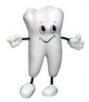

Составитель:
Коптелова Н.А.
педагог дополнительного
образования МОУДОД
«ЦДОД» им. В. Волошиной»

Кемерово, 2010
Цель: формирование знаний и навыков у обучающихся по сохранению здоровья полости рта и зубов человека.

Задачи:
- дать понятие о строении и функции зубов, научить правилам гигиены полости рта.
- развивать умение анализировать, высказываться по данной теме.
- приучать беречь свои зубы, правильно ухаживать за полостью рта.

Форма и методы:
- объяснительно – иллюстративный
- работа с тетрадью
- частично - поисковый
- самостоятельная работа «Исключи лишнее»
- работа в группах

Оборудование: наглядное пособие «Строение зуба», модель «Зуб человека», муляж «Челюсти человека, зеркальца, зубная щетка, карточки «Исключи лишнее», правила сохранения зубов здоровыми, иллюстрация «Баба-Яга с одним зубом», конверт с письмом о правилах ухода за зубами для Бабы-Яги.

План занятия:

- Сообщение темы и цели занятия детям.
- Строение ротовой полости и зубов человека.
- Самостоятельная работа «Исключи лишнее».
- Работа в группах «Правила ухода за зубами».
- Подведение итогов.

Ход занятия:

1. Сообщение темы и цели занятия детям.

Педагог:
- Здравствуйте, ребята! Садитесь, пожалуйста! Я рада видеть вас снова на занятии по здоровому образу жизни! Наше знакомство с организмом человека продолжается.

Педагог:
- Ребята, я вам сейчас загадаю загадку, а вы быстренько сообразите, какой будет ответ:
Тридцать два веселых друга,
Уцепившись, друг за друга,
Вверх и вниз несутся в спешке.
Хлеб едят, грызут орешки (зубы)

Педагог:
- Ну, как догадались? (ответы детей)
- Конечно же, это - зубы.
- Вот и тема нашего занятия сегодня «Дорог каждый зуб».
- Ребята, запишите, пожалуйста, число и тему занятия в тетрадь.
- А вы знаете, почему нам дорог именно каждый наш зуб?
- Сегодня вы и узнаете, для чего нам нужны зубы, а также научитесь соблюдению правил гигиены полости рта.

2. Строение ротовой полости и зубов человека.

Педагог:
- У грудного ребеночка зубов нет, а появляются первые 2 зубика месяцев в 6. Когда ребенку исполняется 2,5-3 годика у него полностью вырастают первые зубы, у них нет корней, они называются «молочные», их всего 20 штук- 10 на верхней челюсти и 10 на нижней. Прорезываются зубы в строго определенном порядке. Молочные зубы живут всего несколько лет, а потом начинают выпадать, меняться на «коренные» зубы, в том же порядке, как и прорезались. Раньше в деревнях выпавший зубик бросали за печку и говорили: «Мышка, забери мой зуб молочный, дай мне новый коренной».
Когда ребенок вырастает и становится взрослым, у него должно вырасти 32 зуба, по 16 на каждой челюсти. Зубы захватывают, удерживают, пережевывают и измельчают пищу. Каждый зуб отвечает за свою работу. Например: резцы, от слова «резать» отрезают пищу, клыки отрывают ее, коренные зубы перетирают, чтобы измельченную пищу отправить в желудок.

Педагог:
- Ребята, посмотрите на свои зубы в зеркальца и найдите у себя резцы, клыки, коренные зубы. Хорошо, когда все зубы на месте, и работают слаженно. А если зубы заболят, их придется вырывать, тогда вам сложнее будет пережевывать пищу, она будет попадать в желудок не как пюре, а как крупные кусочки, и желудок начнет болеть.
- Почему же иногда наши зубы болят? Чтобы ответить на этот вопрос, давайте посмотрим, как устроены наши зубы (прикрепляет на доску наглядное пособие «Строение зуба»).
У нас во рту есть две челюсти - верхняя и нижняя, на них находятся зубы в специальном углублении, которое называется «зубная ячейка». У каждого зуба есть «корни», которые уходят глубоко в кость челюсти. Они закрепляют зуб в десне, чтобы они не шатались. Основание зуба со всех сторон окружено десной.

Педагог:
- Ребята, наши зубы состоят из трех слоев. Внутренний слой - мягкий он называется «пульпа» - в нем располагаются кровеносные сосуды, через которые в зуб поступают питательные вещества, и нервы, обеспечивающие чувствительность зуба, именно этот слой и болит, если сюда попала инфекция, горячая или холодная вода. Пульпа надежно защищена от внешних воздействий самым твердым веществом, которое есть в нашем организме. Это вещество намного прочнее, чем кости и называется оно «дентин». Пульпа лежит в дентине, как в коробочке. Сверху зуб покрывает «эмаль» - это твердое вещество, которое как краска защищает дентин от внешних воздействий. Если на эмали и дентине появляются трещинки, то через них к пульпе попадают болезнетворные микробы, нервные окончания начинают чувствовать холодное и горячее, тогда пульпа воспаляется, и зуб начинает болеть.

Педагог:
- Ребята, давайте мы с вами повторим, а затем, вы запишите в тетрадь, как называются слои зуба на объемной модели (передает детям модель «Зуб человека», дети достают слои и называют их). Так зубы устроены у человека, у животных, но не у всех.
- Как вы думаете, у рыб есть зубы? Зубы рыб совсем не похожи на зубы людей. У них совсем другое строение. Это косточки, которые выросли на десне.

Загадка-шутка:
- Как правильно сказать?
- У рыбей нет зубей.
- У рыбов нет зубов.
- У рыб нет зуб.

Физкультминутка «Четыре стихии»

Упражнение 1: | Руки согнуты в локтях, ладони вверх. Дети повторяют за педагогом:  «Я приветствую тебя, Воздух!».
Упражнение 2: | Опустить руки вниз, ладонями к полу. Дети повторяют за педагогом:  «Я приветствую тебя, Земля!».
Упражнение 3: | Ладони перед собой, руки вперед. Дети повторяют за педагогом:  «Я приветствую тебя, Вода!».

3. Самостоятельная работа «Исключи лишнее»

Педагог:
- Чтобы наши зубы были крепкими и здоровыми нужно беречь их с детства.
(Раздается стук в дверь).
- Ребята, кто это может быть? (Появляется почтальон, в руках с большим конвертом, в нем письмо для обучающихся 7-8 лет, на занятие по теме «Дорог каждый зуб»).
- Давайте посмотрим? О, это письмо! От кого же оно? А кто же это на картинке?
Правильно - это Бабка – Яга.

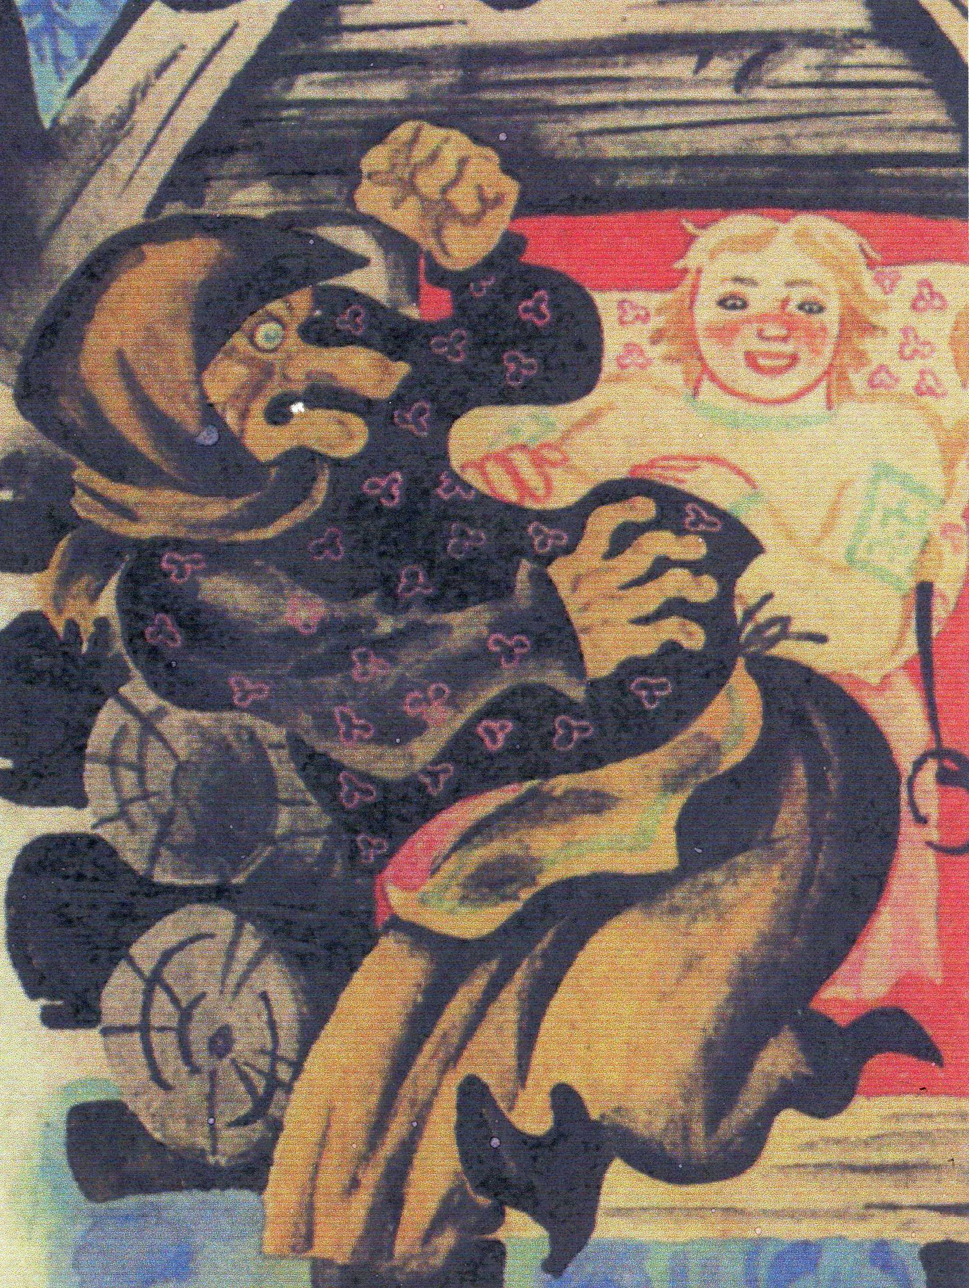
Рис. 1 Баба-Яга с одним зубом

- Что же она нам пишет? Давайте прочитаем:
«Дорогие ребята! Посмотрите на мою фотографию, поглядите, какое у меня горе приключилось! Только я пряничек столетней давности отведать хотела, как сломала 5 зубов, только орешков каленых погрызть собралась, как выпало у меня еще 6 зубов, только начала косточки за ужином разгрызать, как еще 10 зубов потеряла. Попила молочка холодного, да чаем горячим запила так еще 10 зубов выпало. Без зубов я улыбаться перестала, стесняюсь очень. А все вокруг думают, что я такая злая. Помогите мне, несчастной! Помогите сохранить последний, единственный зуб! Посоветуйте, что мне делать!»

Педагог:
- Бедная Баба-Яга, несчастная как же она теперь жевать-то будет?
- Давайте составим меню для Бабы-Яги.

Педагог:
- Я предлагаю вам выполнить самостоятельную работу «Исключи лишнее».
- Ребята, я раздам вам карточки, в которых нужно выбрать и подчеркнуть только полезные для зубов продукты.

Самостоятельная работа «Исключи лишнее»
Задание: подчеркни только полезные для зубов продукты.
Орех, конфета, рыба, яблоко, жевательная резинка,
газированная вода, морковь, груша, творог

4. Работа в группах «Правила ухода за зубами».

Педагог:
- Что может помочь сохранить Бабе-Яге этот зуб? Давайте вспомним правила ухода за зубами, которые наверняка вам всем известны, запишем и пошлем бабушке в лес.
- Ребята, сейчас мы разделимся на две группы. Каждая группа должна вспомнить и назвать правила ухода за зубами по очереди (педагог одновременно вывешивает правила на доску):

1. Полощи рот теплой водой после каждого приема пищи.
2. Чисти зубы утром и перед сном.
3. Не грызи зубами твердые предметы (орехи, кости).
4. Не ешь одновременно слишком горячую и холодную пищу
5. Два раза в год посещай зубного врача- стоматолога.

Педагог:
- Чистить зубы надо тоже правильно.
(Педагог показывает детям с помощью зубной щетки как правильно чистить зубы на муляже «Челюсти человека»)
- А теперь давайте правила ухода за зубами сложим в конверт и отправим бабе-Яге в лес.

5. Подведение итогов.

Педагог:
- Ребята, теперь мы знаем, что нужно делать, чтобы не остаться с одним зубом, как Баба-Яга: правильно ухаживать за зубами, соблюдать правила гигиены полости рта и зубов, есть полезные для зубов продукты. Тогда наши зубы будут здоровыми, и мы с вами сможем весело и приветливо улыбаться друг другу.
- Наше занятие закончено.
- До свидания, ребята! До скорой встречи!

Список литературы:

- Мельничук В.М. «Дневничок – здоровячок». - Сибирское университетское издательство. Новосибирск, 2002.
- Ротенберг Р. «Расти здоровым». Детская энциклопедия здоровья. - М: Физкультура и спорт, 1993.
- Тихомирова Л.Ф. «Уроки здоровья для детей 5-8 лет. Популярное пособие для родителей и педагогов. - Ярославль. Академия развития холдинг, 2003.

